**Projeto PRGT**

Plano de testes funcionais

**Escopo de teste:**

O teste a seguir deve abranger uma das funcionalidades já desenvolvidas dentro do projeto PRGT, dado como “*done*” e disponibilizado na *branch* de Homologação no repositório do projeto no GitHub.

<https://github.com/marcoscastelliimpacta/PRGT/tree/Homologa%C3%A7%C3%A3o>

**Evidencias do teste**:

Cada caso de teste deve conter suas respectivas evidencias de teste, com a informação de sucesso ou falha. Em caso de sucesso, a funcionalidade fica apta para movimentação para a *branch* **Master** no diretório do projeto. Em caso de falha, deve ser devolvido como **“bug”** para correção em Desenvolvimento. Após as devidas correções, deve ser repassado novamente para Homologação.

**OBS**: Em caso de correção de bug, deve ser refeito todo o plano de teste envolvido, para garantir que não teve mudanças que tragam falhas em testes já finalizados com sucesso.

**Funcionalidade:** **Autenticação – Menu Login**

**Descrição de testes:**

1. Ao realizar o acesso ao site, na tela inicial, deve haver o botão **LOGIN** disponível na área de menus do site;
2. Ao clicar no botão **LOGIN**, deve abrir uma página para inserir as **credenciais de acesso**;
3. **Não deve** ser permitido o login **inserindo credenciais inválidas;**
4. **Deve ser permitido** o login com **usuário e senha**;
5. **Deve ser permitido** o login com **e-mail e senha**;

**Evidencia e resultado dos testes (Sucesso | Falha):**

**Teste 1:** Sucesso



**Teste 2:** Sucesso

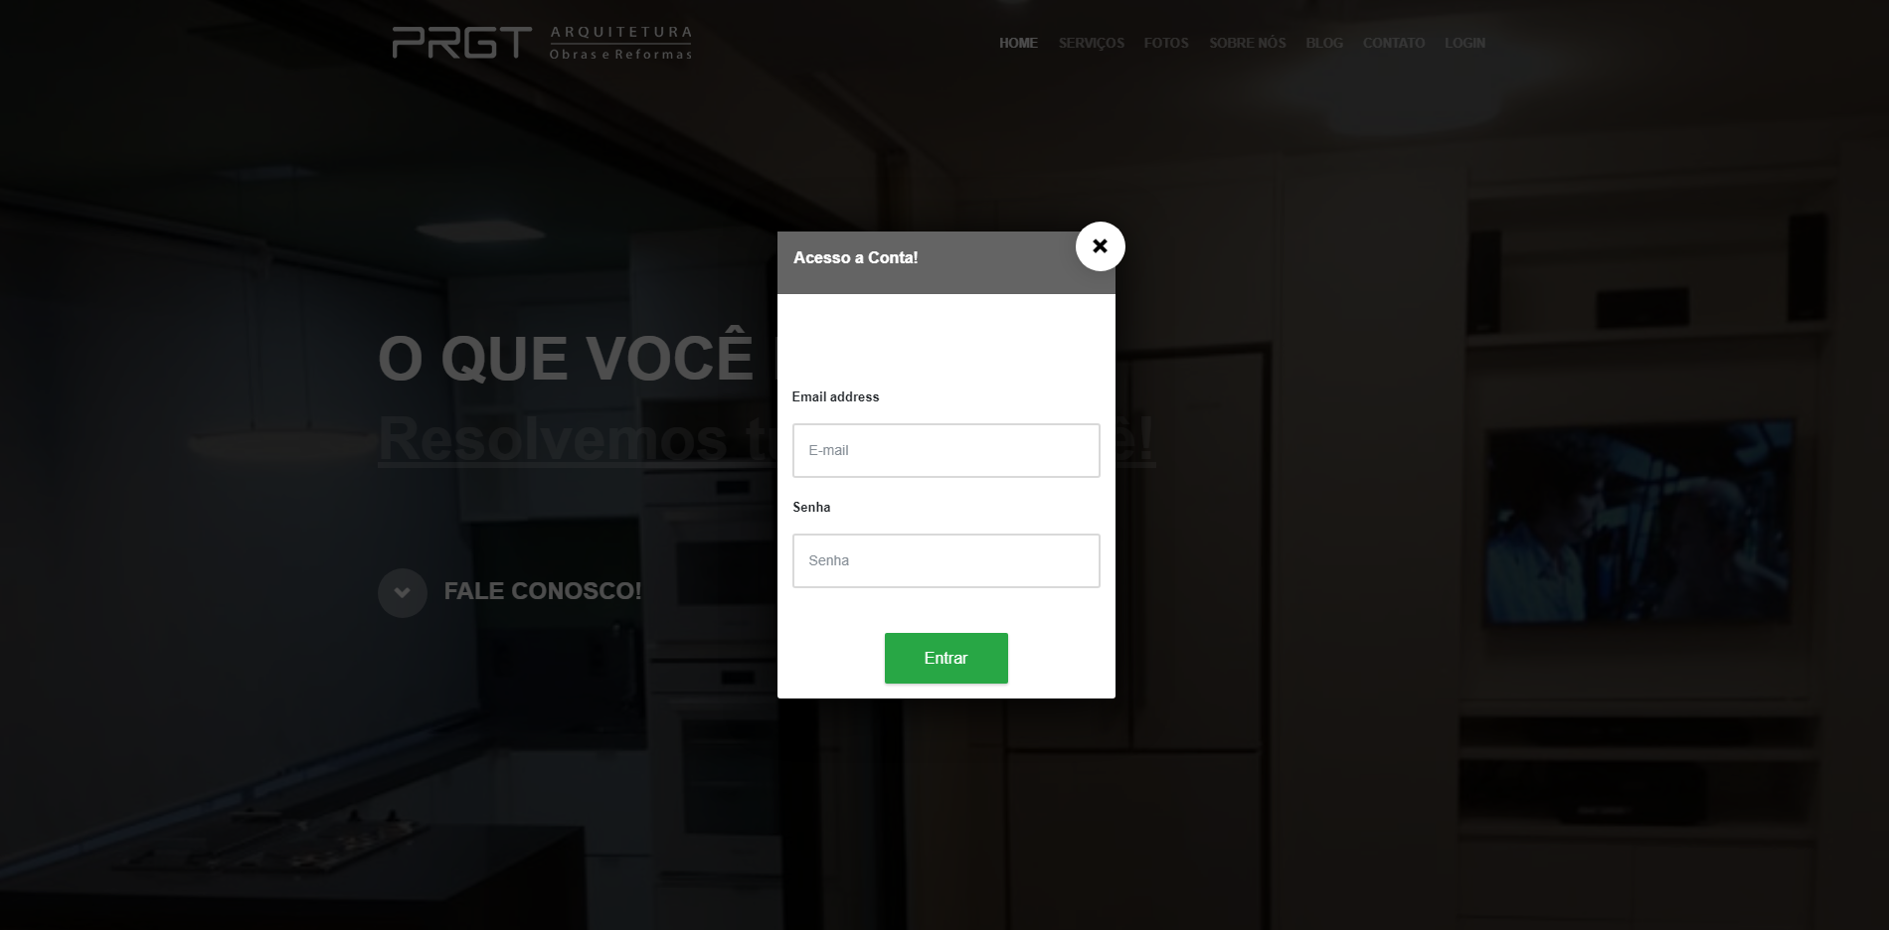

**Teste 3:** Sucesso

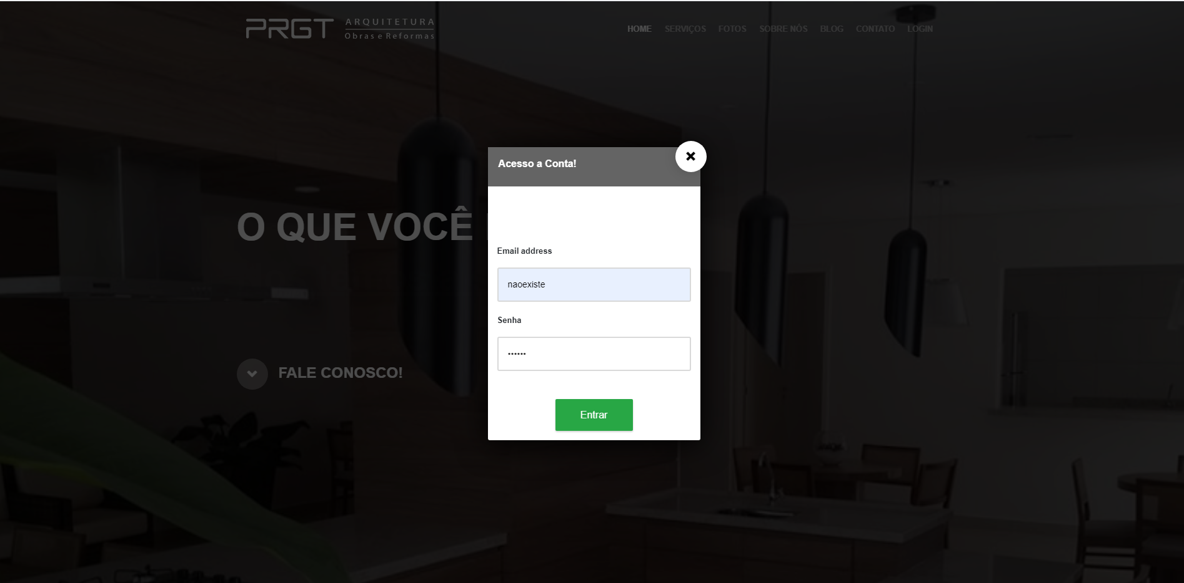

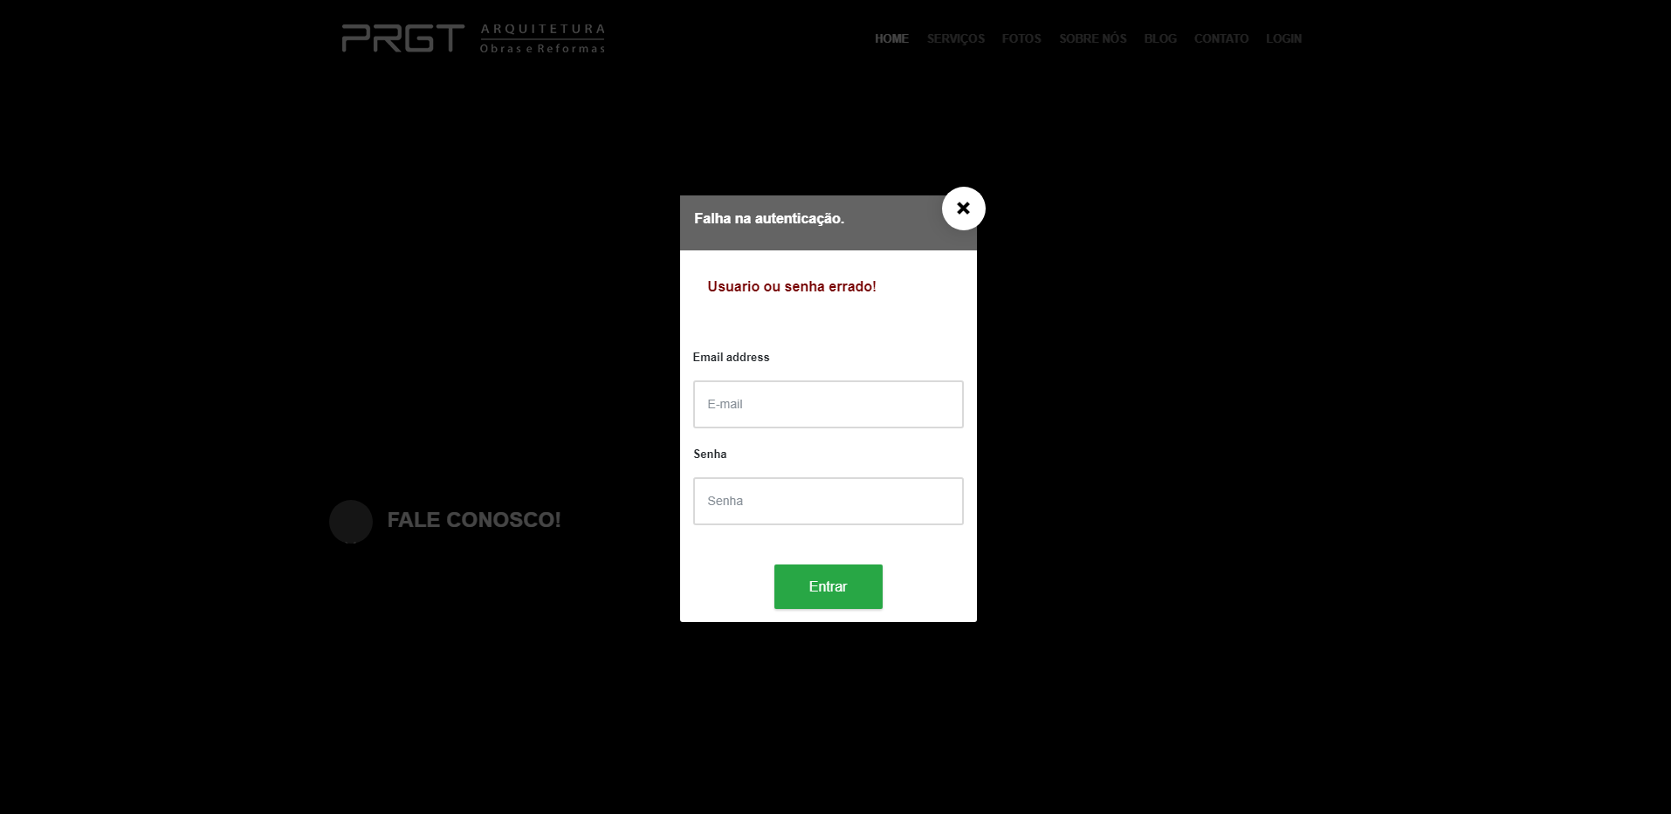

**Teste 4:** Sucesso

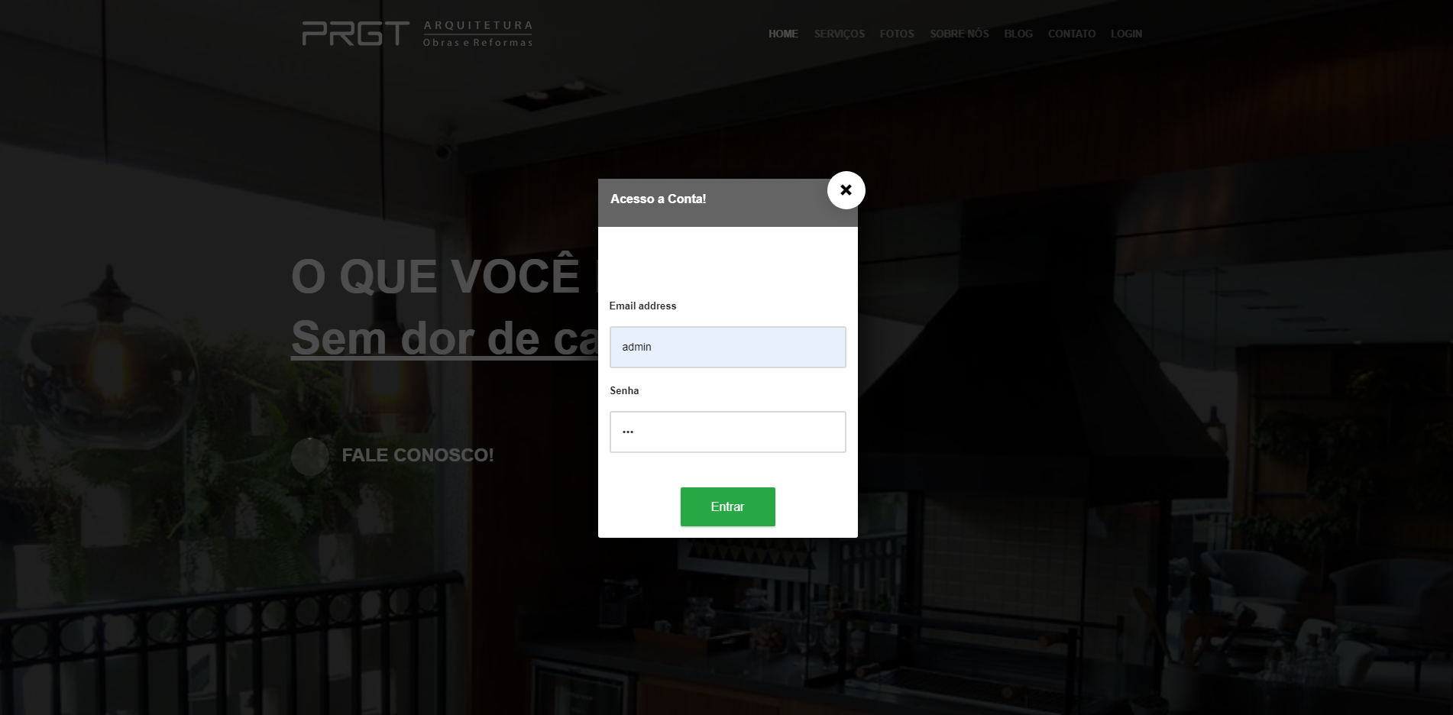



**Teste 5:** Falha (login com e-mail do cadastro e senha inválido)

